Утверждаю  ________________________________________  ^{Представитель Заказчика (ФИО)}  ________________________________/ ________________________/  личная подпись расшифровка подписи  «_______»_________________________________20_____года | Утверждаю  ______________________________________  ^{Исполнитель (ФИО)}  ________________/ ________________________ /  личная подпись расшифровка подписи  «______» _______________________________20____года

_{“___ Учет рабочего времени}
_{Пропуска на паркинг ___”}
^{Название программы}

ТЕХНИЧЕСКОЕ ЗАДАНИЕ
На ___ лист__

Действует с «_____»_________________20___года

Лист утверждения

___________-ЛУ

Приложение № 1
К ДОГОВОРУ № _________от «_____»_________________2020г.

Содержание
1. Общие сведения. 3
1.1. Назначение и цели разработки программы 3
1.2. Целевая группа. 3
1.3. Перечень документов, на основании которых создается программа 3
1.4. Порядок оформления и предъявления результатов. 3
1.5. Системные требования к клиентской части 3
1.6. Системные требования к сетевой части 3
2. Требования к программе 4
2.1. Режимы функционирования программы 4
2.2. Перспективы развития. 4
2.3. Таблицы 4
2.3.1. Новые таблицы 4
2.4. Совместимость программы с другими программами 5
2.5. Требования к надежности. 5
2.6. Требования к защите информации 5
2.7. Требования к защите от ошибочных действий 5
2.8. Требования к разработке программы 6
2.8.1. Общие требования 6
2.8.2. Доработка программы «Учет рабочего времени» 12
2.8.3. Форма «Добавить/редактировать а/м» 13
2.8.4. Главная форма программы «Пропуска» в режиме «СК2» 15
2.8.5. Главная форма программы «Пропуска» в режиме «Контролер» 20
3. Дополнительные требования 26

Общие сведения.

Назначение и цели разработки программы
- Создание возможности ведения за работающими сотрудниками компании пропусков на служебную парковку.
- Получение отчета по пропускам.

Целевая группа.
- Контролеры.
- СК2.

Перечень документов, на основании которых создается программа

Текущее ТЗ.

Порядок оформления и предъявления результатов.
По окончанию работ Заказчику передаются:
- Таблицы (структура или скрипты, заполненность справочников)
- Исполняемый файл приложения (*.exe),оттестированный на тестовом и рабочих серверах
- Библиотеки, необходимые для работы Программы (включая SQLIniFile.ini для тестового и рабочего сервера)
- Исходные тексты программы с комментариями
- Руководство пользователя (приложение 3 к настоящему договору)
- Техническое описание (приложение 4 к настоящему договору)

Системные требования к клиентской части
Параметры ПК:
      - Разрешение экрана: 1024х768
      - Операционная система: WindowsXP
      - Оборудование: принтер
      - Программное обеспечение: Microsoft Excel XP (если требуется) или OpenOffice Org 3.2.0 (если требуется)

Системные требования к сетевой части

Программа работает с одним коннектом:
- Основной коннект:
  - 192.168.Х.Х\YYYYY\dbase1

Требования к программе

Режимы функционирования программы
Программа работает в многопользовательском режиме.
Режимы работы программы/модуля:
- ПО «Учет рабочего времени»
  - Руководитель;
- Модуль «Пропуска»
  - СК2;
  - Контролер;

Перспективы развития.
В настоящий момент нет перспектив развития.

Таблицы

Новые таблицы

Необходимо создать в существующей схеме [WorkTime] на сервере БД таблицу:
- [WorkTime].[User_vs_Car] – справочник пропусков автомобилей/велосипедов на служебную парковку;
- [WorkTime].[j_PassCarUnload] – журнал выгрузки на печать пропусков на служебную парковку:

[WorkTime].[User_vs_Car] – справочник пропусков автомобилей/велосипедов на служебную парковку:
Column Name | Data Type | Allow Nulls | Примечание
id | int | not null | Уникальный код записи
id_kadr | int | not null | Код сотрудника, имеющего пропуск на служебную парковку. Ссылка на id таблицы [dbo].[s_kadr]
FullNameCar | varchar(max) | not null | Полное наименование марки а/м, велосипеда.
ShortNameCar | varchar(max) | not null | Краткое наименование марки а/м, велосипеда (для записи в файл).
id_Editor | int | null | Ссылка на id таблицы [dbo].[ListUsers]. Код пользователя, создавшим и последним редактировавшего запись
DateEdit | datetime | null | Дата и время создания записи и последнего редактирования записи.

[WorkTime].[j_PassCarUnload] – журнал выгрузки на печать пропусков на служебную парковку:
Column Name | Data Type | Allow Nulls | Примечание
id | int | not null | Уникальный код записи
id_User_vs_Car | int | not null | Код выгруженного пропуска. Ссылка на id таблицы [WorkTime].[User_vs_Car]
id_Editor | int | null | Ссылка на id таблицы [dbo].[ListUsers]. Код пользователя, создавшим и последним редактировавшего запись
DateEdit | datetime | null | Дата и время создания записи и последнего редактирования записи.

Совместимость программы с другими программами

- UserID и AppAuth.
- Персонал
- Учет рабочего времени.

Требования к надежности.
При потере соединения с сервером производить попытку восстановления связи, если связь отсутствует, выдать сообщение:
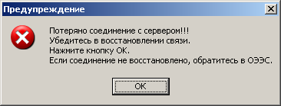
Сообщение при потере связи с сервером.
Если кнопка «ОК» нажата после восстановления сети, то должно восстанавливаться соединение с сервером БД. Если кнопка «ОК» нажата при отсутствии сети, то попытка восстановления повторяется и выдается выше описанное сообщение.

Предусмотреть ведение лога ошибок и лога работы программы на SQL сервере. Сохранение на локальном носителе не сохраненных введенных или отредактированных данных не предусматривается.

Требования к защите информации

Защита информации обеспечивается SQL-сервером. А так же в программе встроен модуль авторизации входа пользователей и имеется система адаптации в соответствии с правами доступа пользователя – функции корректировки, добавления и удаления записей доступны только при наличии соответствующих прав у пользователя.

Требования к защите от ошибочных действий

Если пользователь произвел изменения данных на форме и пытается закрыть форму или перейти в другую форму, то необходимо запросить подтверждение указанного действия. Запрос должен однозначно давать понять пользователю, что он либо выходит из формы без сохранения данных либо остается в форме до явного сохранения данных. Например:
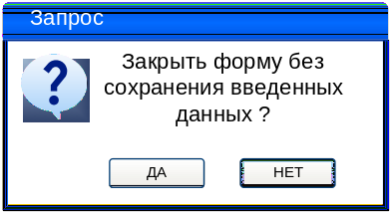

Если в форме имеются поля, обязательные для заполнения то пользователю, при любых действиях с формой пользователю должен быть задан запрос:
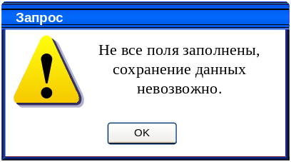 | 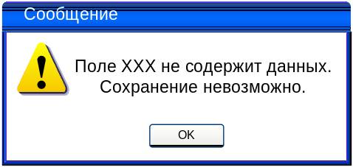

Программа выполнена с учетом защиты от ошибочных действий (блокировка кнопок, запросы о подтверждении действий). При этом каждый пользователь получает доступ только к тем инструментам изменения записей таблиц базы данных, которые соответствуют его правам.

Данные должны располагаться в сетевой базе данных и использоваться для просмотра и корректировки в многопользовательском режиме. Для того, чтобы не допустить одновременной корректировки данных несколькими пользователями в рабочей версии программы, необходимо предусмотреть блокировку редактируемой порции данных (редактируемых данных для физического лица).

Требования к разработке программы

Общие требования

Программа запускается после успешной авторизации. Программа открывает главное окно программы (п.2.8.1.2).
На рис.1 изображено окно со стандартными элементами, которые всегда присутствуют на формах и ниже по документу не описаны.

Требования ко всем отчетам, выгружаемым в Excel из программы

При выгрузке отчета в Excel программист должен реализовать формирование данных в Excel с учетом следующих требований:
- Если количество колонок не умещается (имеет колонки, отображаемые в пред просмотре Excel на другой странице)
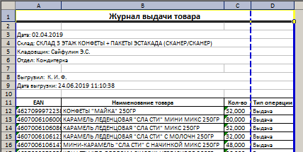
на установленную ориентацию листа при печати по умолчанию «книжная»
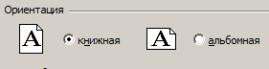
То программа должна произвести установку значения ориентации листа при печати по умолчанию «альбомная», как показано в настройках Excel на рисунке ниже:
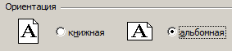
- Если после выполнения операции из п.2.8.1.1 п/п.1 по прежнему все данные не умещаются по ширине на одну страницу:
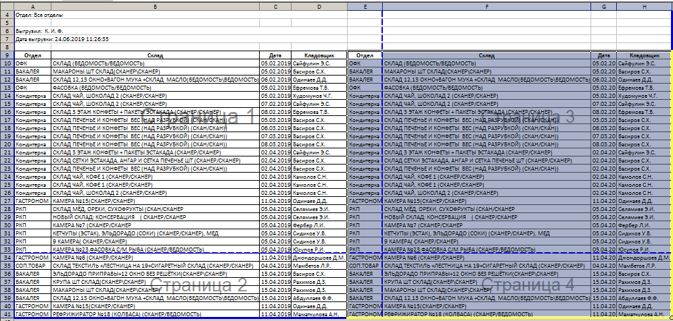
То программа должна включить режим отображения масштаба при печати в Excel в режим «разместить не более чем на», как показано на рисунке ниже:
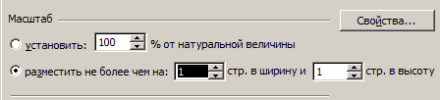

- Если после выполнения операции из п.2.8.1.1 п/п.2 все данные отображаются меньше чем на альбомную ориентацию страницы формата А4, как показано на рисунке ниже:
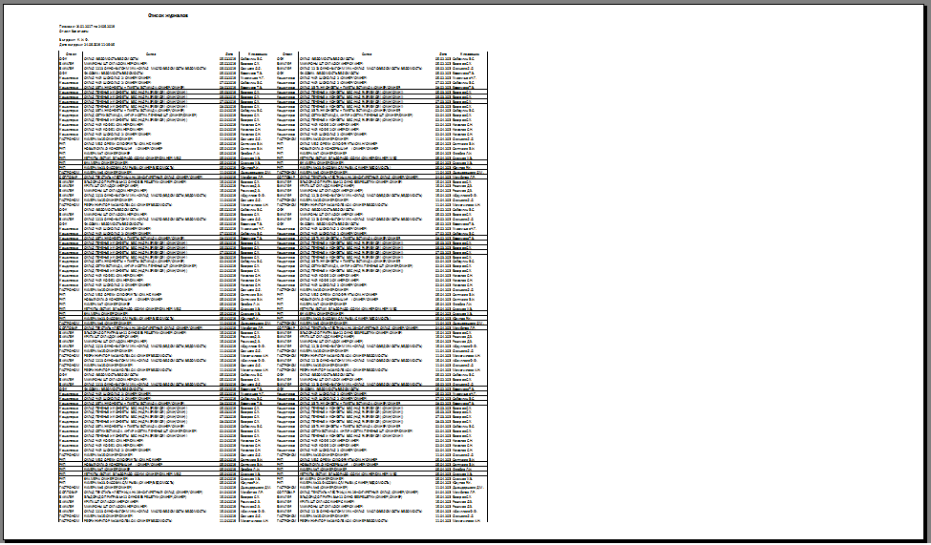
То программа должна в режим управления масштабом в Excel в режиме «разместить не более чем на» увеличить значение второго параметра («в ширину .. стр. в высоту»), как показано на рисунке ниже
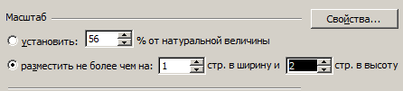
таким образом, чтобы данные, выводимые в Excel равномерно заполняли альбомную ориентацию по ширине листа. Не выходя за установленные для принтера по умолчанию значения полей – т.е. чтобы все данные выводились на печать. Пример настройки полей из Excel приведен ниже:
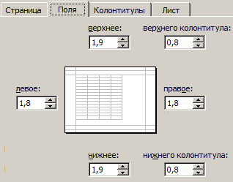
- Текст в заголовках должен быть выровнен по горизонтали и вертикали «по центру», как в настройках свойства ячеек на рисунке ниже:
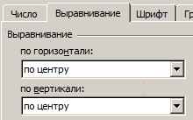
Чтобы заголовки колонок отображались не как изображено ниже:
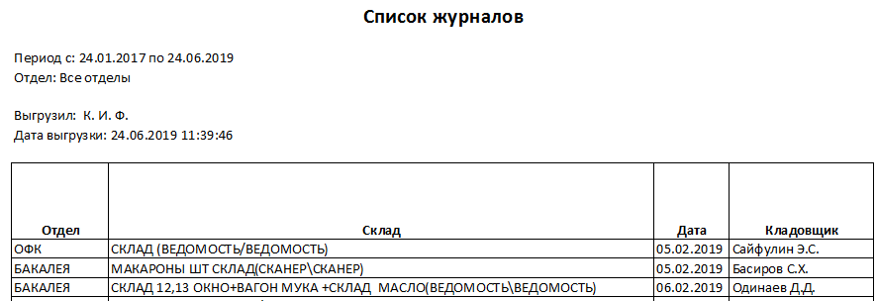
А в таком виде:
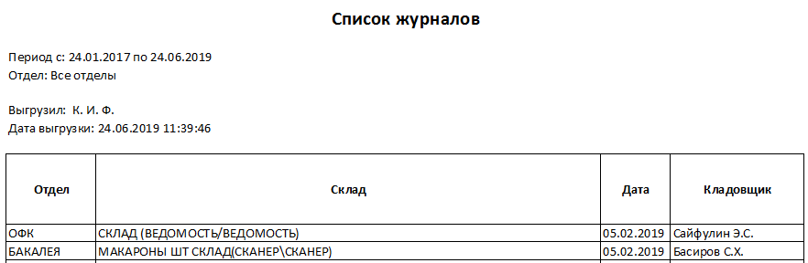
- Если в таблице с данными присутствует длинное наименование, которое не умещается в ячейке в таблице в Excel и соответственно не полностью выводится на печать, как представлено на рисунке ниже (цветом выделена строка примера):
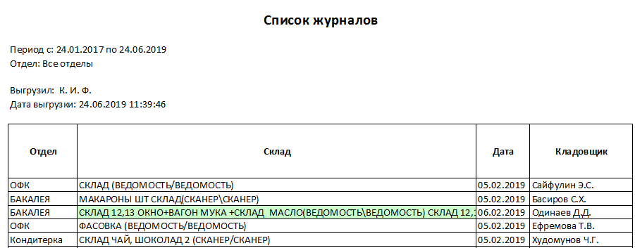
То программа должна для ячейки, в которой длинная запись включить режим «переносить по словам» в свойствах ячейки:
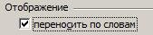
Чтобы получить отображение длинной строки, как представлено ниже:
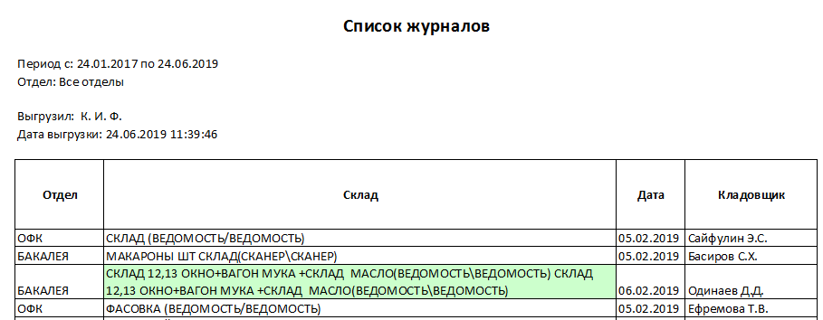
- Если при выполнении п.2.8.1.1 п/п.5 возникло искажение отображения других данных в строке, у которой был включен режим отображения «переносить по словам», то программа для данных других ячеек этой строки должна включить режим выравнивания по вертикали «по центру»:
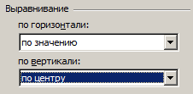
Чтобы получить корректное отображение строки:
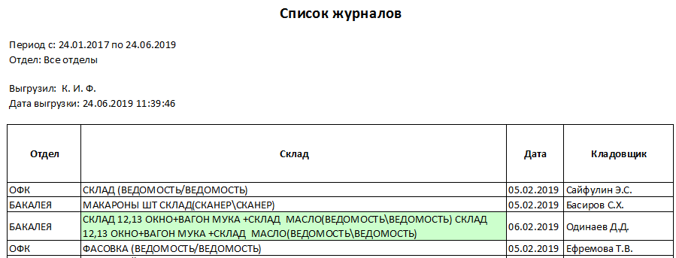
- Все значения ячеек шапки выводимых отчетов должны иметь настройки выравнивания из п.2.8.1.4 п/п.6, чтобы не было отображения как приведено ниже
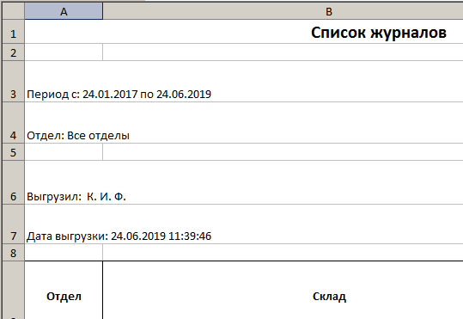
А отчет был представлен в пристойном и благообразном виде:
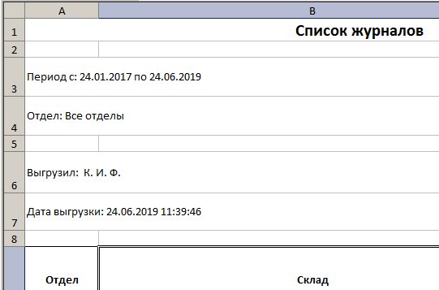
- Форматы выравнивания значения в ячейках должны выполняться в соответствии в ТЗ/ТТ. В случае отсутствия требований к ячейкам/колонкам программа должна использовать значения по умолчанию с учетом перечисленных выше п.2.8.1.1 п/п.1-7.

ПРИМЕЧАНИЕ: для реализации вышеизложенных требований формирования отчетов был доработан Framework.

Требования к отображению данных в полях на формах

- На всех формах в заголовках текст отображать с выравниванием по ширине – по центру и по вертикали – по центру.
- Если в поле БД находится значение null, то на форме или отчете программа должна выводить пустое значение.
- В таблицах и списках выделение строки должно производиться не цветом, а рамкой вокруг выделяемых ячеек – слева на рисунке ниже правильный вариант, справа неправильный (как сейчас большинство реализаций).
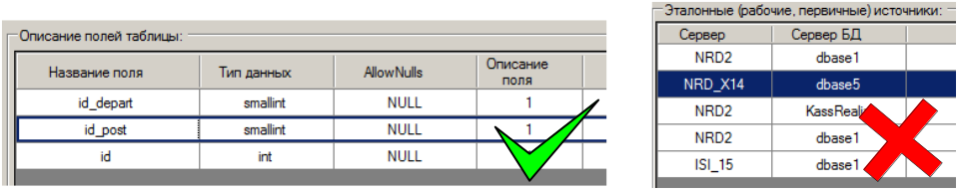
При выделении легендой строки или ячейки рамка, выделяющая запись в таблице должна отображаться.
- В таблицах, в которых разрешено изменять ширину колонок, запретить сужать колонку так, чтобы текст заголовка искажался при отображении, как на картинке ниже:
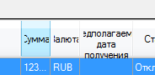
- Для всех таблиц по умолчанию разрешить изменение ширины поля. При двойном щелчке на правый край поля заголовка поля подогнать его ширину под самое длинное значение в поле.
- Поисковые поля выровнять по колонкам (по которым осуществляется поиск) по умолчанию – сделать так, чтобы они изменяли свою ширину вместе с изменением ширины колонки к которой они относятся. Слева на рисунке ниже правильный вариант, справа неправильный (как сейчас иногда встречается).
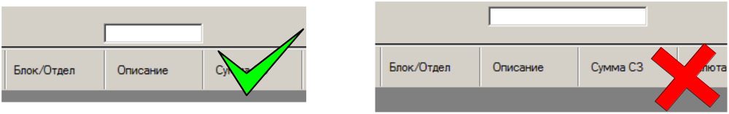
- В справочниках и в таблицах на формах настроек выводить строки через одну с подсветкой, как представлено ниже:
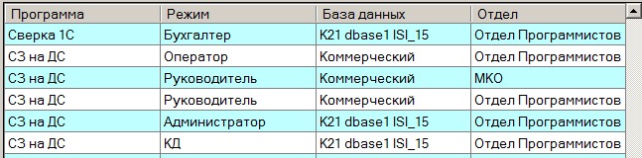
Цвет легенды подсветки строк R:192 G:255 B:255.
Примечание: по ссылке из описания формы ТЗ может потребоваться подсвечивать данные в таблицах на главных формах.
- В раскрывающихся списках, если данные в списке по ширине превышают ширину списка на форме, программа должна в развернутом варианте отображения списка отображать список по ширине самого широкого значения списка, как представлено на рисунке ниже:
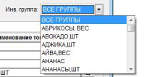
- На формах отредактировать ширину столбцов по содержимому (т.е. там где можно предположить точное кол-во знаков – выставлять ширину так, чтобы они поместились, но не больше), сделать возможность редактировать ширину колонок для всех свободно, кроме колонок с чек-боксами и признаками «а-ля V», можно сделать перенос текста для тех колонок, которые не помещаются .
- Если в ячейке таблицы на форме не помещается отображаемый текст, то программа должна при наведении курсора мыши на ячейку в всплывающем окне (pop-up) полное наименования из ячейки, как представлено на рисунке ниже:
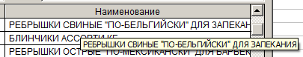
- Если в программе используются товары, то при вводе количества необходимо ЗАПРЕТИТЬ ввод дробного нецелого количества для товаров с EAN ≠ 4 знакам. Т.е. для товаров с EAN ≠ 4 доступен ввод только целого положительного количества. Необходимо НЕ обновлять значение до целого, а запретить ввод дробного количества. Для товаров с EAN = 4 знакам доступен ввод как целого так и дробного количества
- Если на форме происходит какое-либо длительное действие (загрузка данных, выгрузка отчетов и т.д.) необходимо пока это действие не закончилось отображать прогресс бар в виде

Файл для отображения брать по пути http://192.168.5.178/svn/Programs/Caramel/branches/2623_ТЗ/progressbar_cat.gif.mp4
- В программе должна быть реализована возможность изменения геометрических размеров форм по вертикали и горизонтали. При изменении геометрических размеров формы программа должна пропорционально изменять размеры элементов на форме, включая таблицу. При уменьшении размеров формы программа должна останавливать изменение размера формы при достижении значений размеров элементов согласно приведенного ТЗ. При наличии на форме таблицы колонки таблицы должны также пропорционально увеличивать/уменьшать свою ширину. При любых изменениях размеров форм не должно производиться искажение надписей на форме и «наползания» элементов друг на друга.
- При вводе любого спецсимвола в поисковом поле (например символа “_” , символа “%”, символов “[]”, символа “-” и т.д.) должна быть корректная обработка SQL запросом. Спецсимволы должны различаться как текст, а не как спецсимволы запроса LIKE.
- При добавлении записей в таблицу в БД хранимая процедура должна возвращать id созданной записи в вызывающую форму для последующего использования в логировании.
- Если в таблице с данными присутствует колонка с выбором чек-боксов, то при двойном щелчке над заголовком колонки должны включаться/выключаться все чек-боксы в колонке.
- Для информирования пользователя во время выполнения длительного процесса, который программа может отобразить пропорционально его скорости в процентах следует выводить прогресс бар с отображением процентов, в варианте, приведенном на рисунке ниже:
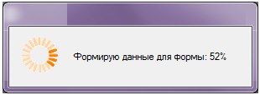
- При запуске программы в панели задач должен отображаться значок запущенной программы. Дополнительные формы, открываемые при работе программы не должны отображаться значками в панели задач операционной системы.
- Если в поле поиска/фильтрации (размещаемое над колонкой таблицы и работающего в реальном режиме времени по мере ввода поискового запроса) введен хотя бы один символ (любой), то программа должна подсвечивать поле поиска/фильтрации цветом R:221 G:221 B:221. Когда поле пустое, то цвет поля должен быть R:255 G:255 B:255.
- На всех формах во всех полях цены, где разрешен ввод и редактирования программа должна автоматически производить автозамену введенных символов точка '.' на символ запятая ','. Замена должна производиться после ввода символа точка или при потере фокуса ввода текстовым полем/ячейкой таблицы. Проверки на корректность ввода данных должны производиться после проведения автозамены точки на запятую.

Главное окно программы

Внешний вид окна программы со стандартными элементами представлен ниже:

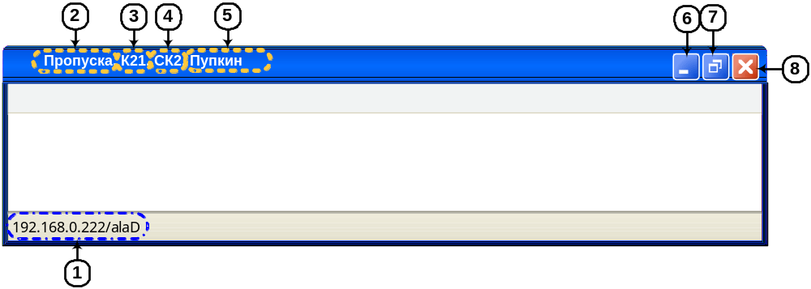
Рисунок 1. Главная форма программы

Описание элементов главного окна:
- Текстовое поле в статусной строке приложения «Сервер/БД» - предназначено для отображения IP или имени сервера(ов) и имени БД с которой работает программа по базовому и дополнительным коннектам. Коннекты должны быть разделены запятой и пробелом.
- Название приложения – данные из системы авторизации.
- Аббревиатура магазина, на котором работает программа – данные из системы авторизации.
- Наименование режима работы программы – данные из системы авторизации.
- ФИО сотрудника, работающего с программой – данные из системы авторизации.
- Стандартизированная кнопка минимизации формы операционной системы.
- Стандартизированная кнопка максимизации формы операционной системы.
- Стандартизированная кнопка закрытия формы операционной системы «Закрыть» - системная кнопка, предназначенная для закрытия формы. Функционал аналогичен пункту меню «Выход».

Меню программы

В программе отсутствует меню.

Выход из программы

При нажатии на кнопку «Закрыть» п.8 рис.1 программа прекращает свою работу. Перед закрытием программа выводит пользователю запрос:

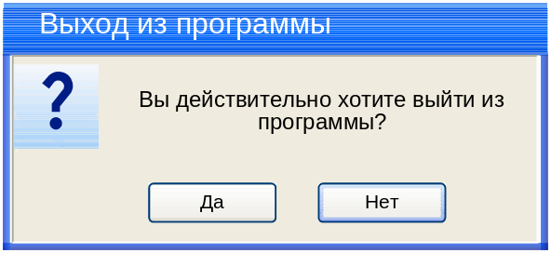
Фокус ввода должен быть установлен по умолчанию на кнопку «Нет».
По умолчанию фокус ввода должен быть на кнопке «НЕТ».
- При нажатии на кнопку «ДА» программа закрывает форму с запросом и закрывает главное окно программы, передавая управление операционной системе.
- При нажатии на кнопку «НЕТ» программа закрывает форму с запросом и передает управление в вызывающую форму.
Аналогично должно быть реализовано нажатие комбинации клавиш Alt+F4.

Доработка программы «Учет рабочего времени»

Требуется доработать форму «Журнал сотрудников в отделе» для режима «Руководитель офиса».

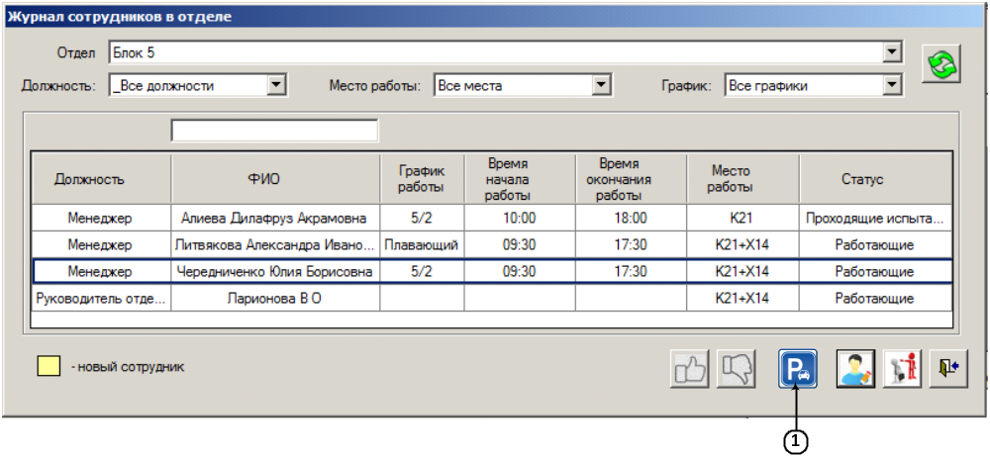
Рисунок 2. Форма "Журнал сотрудников в отделе" после доработки

На форму «Журнал сотрудников в отделе» требуется добавить кнопку «Добавить/редактировать а/м» п.1, предназначенную для открытия формы «Добавить/редактировать а/м» п.2.8.3.

Форма «Добавить/редактировать а/м»

Форма предназначена для добавления/редактирования полного и сокращенного наименования автомобиля или велосипеда к сотруднику при создании пропуска на служебную парковку.
Форма открывается из форм:
- «Журнал сотрудников в отделе» по нажатию на кнопку п.1 рис.2.
- Главная форма программы «Пропуска» в режиме «СК2» по нажатию на кнопку п.13 «Редактировать» рис.4.
В открываемую форму передается id выделенного сотрудника из таблицы из формы «Журнал сотрудников в отделе» рис.2 - [dbo].[s_kadr].[id].
Если для полученного формой id нет записи [WorkTime].[User_vs_Car].[id_kadr], то форма работает в режиме добавления. Если запись присутствует – форма работает в режиме редактирования.
После открытия формы фокус ввода должен быть установлен на элементе п.3 рис.3.

Внешний вид интерфейса

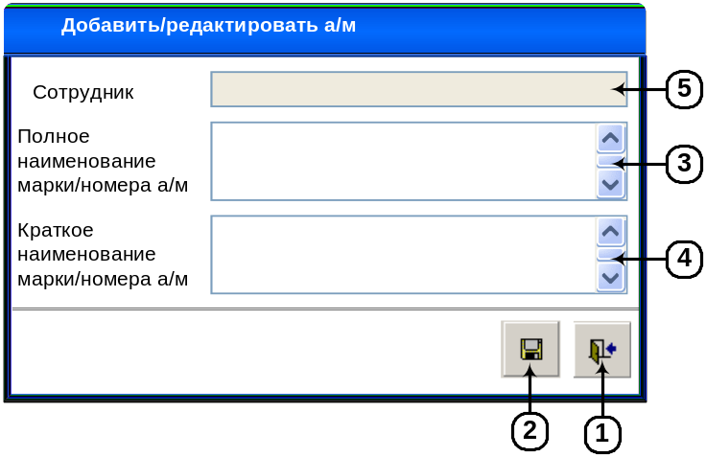
Рисунок 3. Форма «Добавить/редактировать а/м»

Описание элементов интерфейса

№ | Тип | Редакт./ не редакт. | Ширина | Выравнивание | Назначение
1 | Кнопка «Выход» | - | - | - | Кнопка «Выход» предназначена для закрытия формы. Всплывающая подсказка «Выход».
2 | Кнопка «Сохранить» | - | - | - | Кнопка «Сохранить» предназначена для сохранения данных с формы. Всплывающая подсказка «Сохранить».
3 | Текстовое поле «Полное наименование марки/номера а/м» | Да | 100 | По левому краю | Текстовое поле «Полное наименование марки/номера а/м» предназначено для отображения, ввода/редактирования полного наименования марки/номера а/м.
4 | Текстовое поле «Краткое наименование марки/номера а/м» | Да | 100 | По левому краю | Текстовое поле «Краткое наименование марки/номера а/м» предназначено для отображения, ввода/редактирования краткого наименования марки/номера а/м.
5 | Текстовое поле «Сотрудник» | Нет | 100 | По левому краю | Текстовое поле «Сотрудник» предназначено для отображения ФИО сотрудника, для которого осуществляется ввод/редактирование данных автомобиля или велосипеда.

Описание функционала интерфейса

- Состояние формы при открытии:
- При открытии форма заполняется данными согласно приведенной ниже таблице:
№ | Элемент на форме | Источник данных для элемента на форме
1 | п.3 | В режиме добавления:  - Пустое поле  В режиме редактирования:  - [WorkTime].[User_vs_Car].[FullNameCar]
2 | п.4 | В режиме добавления:  - Пустое поле  В режиме редактирования:  - [WorkTime].[User_vs_Car].[ShortNameCar]
3 | п.5 | [dbo].[s_kadr].[id] – полученная из вызывающей формы - [dbo].[s_kadr].[id] - [dbo].[s_kadr].[lastname] & " " &  - [dbo].[s_kadr].[firstname] & ". " &  - [dbo].[s_kadr].[secondname] & "." &  Для полей [firstname] и [secondname] использовать первую букву.
В п.п.3,4 должны выводиться данные из таблицы [WorkTime].[User_vs_Car] по условию:
- [WorkTime].[User_vs_Car].[id_kadr] = [dbo].[s_kadr].[id] полученное формой из вызывающей формы «Журнал сотрудников в отделе» рис.2.
Если данные есть, то режим редактирования формы
- Условия доступности элементов формы:
- Блокирование элементов на форме производится согласно приведенной ниже таблице:
№ | Элемент на форме | Условия доступности
№ | Элемент на форме | Доступен для использования | НЕ доступен для использования
1 | п.2 | Если в п.3 и п.4 есть данные. | Если п.3 и/или п.4 – пустые поля.
- Сортировка данных на форме реализуется следующим образом:
- Отсутствует.
- Поиск по данным производится следующим образом:
- Поиск отсутствует.
- Открытие дополнительных форм:
- Отсутствует.
- Проверка данных на ввод:
- Отсутствует.
- Дополнительные режимы просмотра данных:
- Отсутствуют.
- Событийная модель работы формы:
- При нажатии на кнопку «Выход» п.1 программа должна закрыть форму и вернуть управление в вызывающую форму программы.
- При нажатии на кнопку «Сохранить» п.2 программа должна добавить или обновить в БД значение из п.3 по пути:
№ | Элемент на форме | Приемник данных в БД для элемента на форме
1 | [dbo].[s_kadr].[id] – полученная из вызывающей формы | [WorkTime].[User_vs_Car].[id_kadr]
2 | п.3 | [WorkTime].[User_vs_Car].[FullNameCar]
3 | п.4 | [WorkTime].[User_vs_Car].[ShortNameCar]
4 | [dbo].[ListUsers].[id] из авторизации | [WorkTime].[User_vs_Car].[id_Editor]*
5 | Дата и время сохранения отредактированной записи. | [WorkTime].[User_vs_Car].[DateEdit]*
** - поля записывать при добавлении (создании) записи и при каждом редактировании записи.
При создании запись должна добавляться в таблицу, при редактировании запись должна обновляться.

Главная форма программы «Пропуска» в режиме «СК2»

Форма предназначена для отображения списка сотрудников компании с фильтрацией по отделу, должностям, месту работы и возможностью добавления/редактирования/удаления данных а/м и печати пропуска на служебную парковку.
Форма открывается как главная форма после успешной авторизации.
После открытия формы фокус ввода должен быть установлен на элементе п.6 рис.4.

Примечание: на форме в таблице (п.10 рис.4) наряду с использованием чек-боксов колонки «V» п.10 рис.4 должна быть реализована возможность множественного выделения строк для печати пропусков. Реализация должна быть по функционалу совместима с множественным выделением операционной системы:
а) с удержанием левой кнопки мыши выделение строк;
б) выделение непрерывного блока строк путем выделения первой и последней строки щелчком левой кнопки мыши при нажатой и удерживаемой в нажатом положении клавиши Shift.
в) выделение требуемых строк щелчком левой кнопки мыши при нажатой и удерживаемой в нажатом положении клавиши Ctrl.

Внешний вид интерфейса
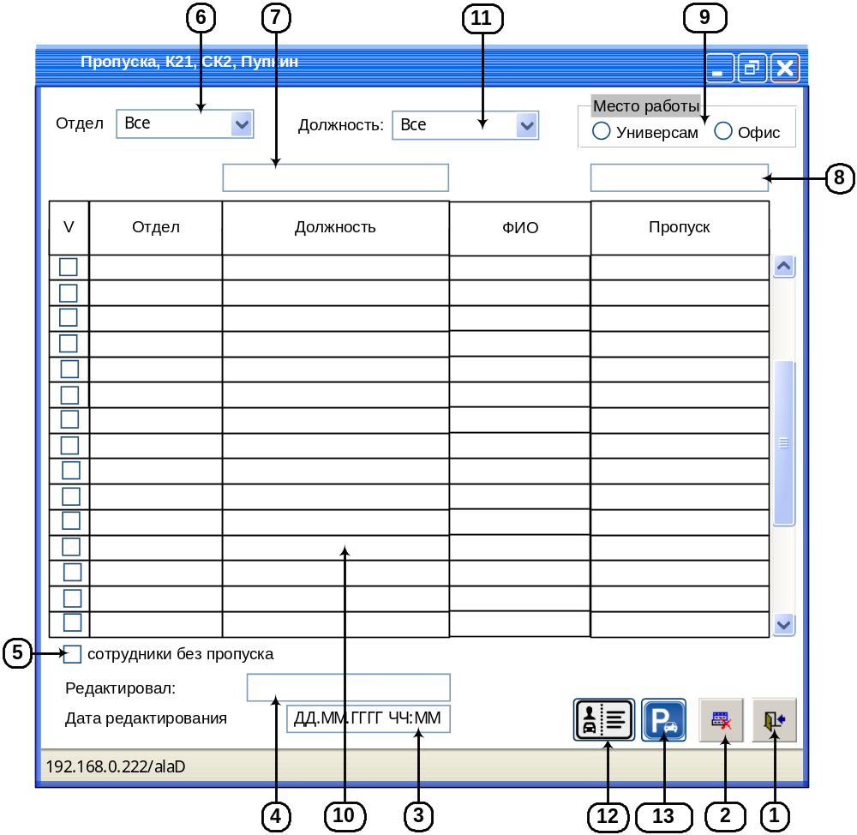
Рисунок 4. Главная форма программы «Пропуска» в режиме «СК2»

Описание элементов интерфейса

Форма должна учитывать и выполнять все требования, описанные в п.2.8.1.2 «Требования к отображению данных в полях на формах».
№ | Тип | Редакт./ не редакт. | Ширина | Выравнивание | Назначение
1 | Кнопка «Выход» | - | - | - | Кнопка «Выход» предназначена для закрытия формы. Всплывающая подсказка «Выход».
2 | Кнопка «Удалить» | - | - | - | Кнопка «Удалить» предназначена для удаления выделенной записи. Всплывающая подсказка «Удалить».
3 | Текстовое поле «Дата редактирования» | Нет | 40 | По центру | Текстовое поле «Дата редактирования» предназначено для отображения даты и времени добавления записи или последнего редактирования записи. Формат отображения данных «ДД.ММ.ГГГГ ЧЧ:ММ».
4 | Текстовое поле «Редактировал» | Нет | 40 | По левому краю | Текстовое поле «Редактировал» предназначено для отображения ФИО сотрудника, который добавил запись или последним редактировал запись.
5 | Чек-бокс «сотрудники без пропуска» | Да | - | - | Чек-бокс «сотрудники без пропуска» предназначен для управление отображением записей сотрудников с пропусками и без пропуска. Отображается если п.9 = «Универсам».
6 | Раскрывающийся список «Отдел» | Да | 15 | По левому краю | Раскрывающийся список «Отдел» предназначен для выбора отдела при фильтрации данных на форме.
7 | Текстовое поле «Поиск по ФИО» | Да | 150 | По левому краю. | Текстовое поле «Поиск по ФИО» предназначено для ввода поискового запроса при фильтрации данных по колонке «ФИО» в п.10.
8 | Текстовое поле «Поиск по пропуску» | Да | 40 | По левому краю. | Текстовое поле «Поиск по пропуску» предназначено для ввода поискового запроса при фильтрации данных по колонке «Пропуск» в п.10.
9 | Блок радио-кнопок «Место работы» | Да | - | - | Блок радио-кнопок «Место работы» предназначен для управления отображением (фильтрацией) данных по месту работы – «Универсам» или «Офис». Значение по умолчанию – «Универсам».  При переключении радио-кнопок программа должна обновить п.10, п.6 и п.11
10 | Колонка «V» | Да | - | По центру | Колонка «V» предназначена для управления выбором сотрудников при множественной печати пропусков.
10 | Колонка «Отдел» | Нет | 15 | По левому краю | Колонка «Отдел» предназначена для отображения отдела сотрудника.
10 | Колонка «ФИО» | Нет | 150 | По левому краю | Колонка «ФИО» предназначена для отображения ФИО сотрудника.
10 | Колонка «Должность» | Нет | 25 | По левому краю | Колонка «Должность» предназначена для отображения должности сотрудника.
10 | Колонка «Пропуск» | Нет | 40 | По левому краю | Колонка «Пропуск» предназначена для отображения пропуска сотрудника.
11 | Раскрывающийся список «Должность» | Да | 15 | По левому краю | Раскрывающийся список «Должность» предназначен для выбора должности сотрудника при фильтрации данных на форме.
12 | Кнопка «Печать» | - | - | - | Кнопка «Печать» предназначена для выгрузки в Word пропусков для выделенных в п.10 сотрудников. Всплывающая подсказка «Печать».
13 | Кнопка «Ввести данные» | - | - | - | Кнопка «Ввести данные» предназначена для открытия формы «Добавить/Редактировать а/м » п.2.8.3. Всплывающая подсказка «Ввести данные».

Описание функционала интерфейса
- Состояние формы при открытии:
- При открытии форма заполняется данными согласно приведенной ниже таблице:
№ | Элемент на форме | Источник данных для элемента на форме
1 | п.6 «Отдел» | [dbo].[departments].[name]  Для:  - [dbo].[departments].[ldeyst]=1  - Значение по умолчанию «Все отделы».  - Сортировка в списке должна выполняться по возрастанию по [dbo].[departments].[name]  - п.9 = «Офис» -> [dbo].[departments].[isOffice] =1  - п.9 = «Универсам» -> [dbo].[departments].[isOffice] =0
2 | п.11 «Должность» | [dbo].[s_Posts].[cName]  Для:  - [dbo].[s_Posts].[id] - [dbo].[Departments_vs_Posts].[id_Posts] - [dbo].[Departments_vs_Posts].[id_Departments] = п.6 (если отдел не выбран, то в п.11 отображать пустое поле)  - Значение по умолчанию «Все должности».  - Сортировка в списке должна выполняться по возрастанию по [dbo].[s_Posts].[cName]
3 | «V» п.10 | Чек-боксы выключены
4 | «Отдел» п.10 | [dbo].[s_kadr].[id] - [dbo].[s_kadr].[id_departments] - [dbo].[departments].[id] - [dbo].[departments].[name]
5 | «ФИО» п.10 | [dbo].[s_kadr].[id] - [dbo].[s_kadr].[lastname] & " " &  - [dbo].[s_kadr].[firstname] & ". " &  - [dbo].[s_kadr].[secondname] & "." &  Для полей [firstname] и [secondname] использовать первую букву.
6 | «Должность» п.10 | [dbo].[s_kadr].[id] - [dbo].[s_kadr].[id_posts] - [dbo].[s_Posts].[id] - [dbo].[s_Posts].[cName]
8 | «Пропуск» п.10 | [dbo].[s_kadr].[id] - [WorkTime].[User_vs_Car].[id_kadr] - [WorkTime].[User_vs_Car].[FullNameCar]  Если нет данных отображать пустое поле.
9 | п.4 «Редактировал» | [WorkTime].[User_vs_Car].[id_Editor] -> [dbo].[ListUsers].[id] -> [dbo].[ListUsers].[FIO]
10 | п.3 «Дата редактирования» | [WorkTime].[User_vs_Car].[DateEdit]  Формат: ДД.ММ.ГГГГ ММ:ЧЧ.
11 | п.9 | Включена радио-кнопка «Универсам»
12 | п.п.7,8 | Пустое поле
На форму в п.10 должны выводиться данные из таблиц [dbo].[s_kadr] и из таблицы [WorkTime].[User_vs_Car] (по связи [dbo].[s_kadr].[id] - [WorkTime].[User_vs_Car].[id_kadr]) по условиям:
- [dbo].[s_kadr].[id_WorkStatus] = 4 «работающие»
- [dbo].[s_kadr].[id_PersonnelType] = п.9
  - [dbo].[s_kadr].[id_PersonnelType] = 2 = «Универсам»
  - [dbo].[s_kadr].[id_PersonnelType] = 1 = «Офис»
- Условия доступности элементов формы:
  - Блокирование элементов на форме производится согласно приведенной ниже таблице:
№ | Элемент на форме | Условия доступности
№ | Элемент на форме | Доступен для использования | НЕ доступен для использования
1 | п.п.2,12 | Если на форме есть данные и в п.10 выделена запись, и она имеет значение [dbo].[s_kadr].[id] - [WorkTime].[User_vs_Car].[id_kadr] - [WorkTime].[User_vs_Car].[FullNameCar] ≠ null. | Если на форме нет данных или в п.10 не выделена строка или выделена запись, и она имеет значение [dbo].[s_kadr].[id] - [WorkTime].[User_vs_Car].[id_kadr] - [WorkTime].[User_vs_Car].[FullNameCar] = null.
2 | п.5 | Отображается если п.9 = «Универсам» | Не отображается если п.9 = «Офис»
3 | п.13 | Если в п.9 включена радио-кнопка «Универсам» | Если в п.9 включена радио-кнопка «Офис»
- Сортировка данных на форме реализуется следующим образом:
- Сортировка выполняется при щелчке по заголовку таблицы по возрастанию или убыванию.
- Сортировка по умолчанию должна производиться по возрастанию по колонке «Отдел» в п.10 и в результатах сортировки по колонке "ФИО" в п.10.
- Поиск по данным производится следующим образом:
- Поиск по ФИО п.7. При вводе данных в п.7 содержимое п.10 меняется в соответствии с введенными данными. Поиск по п.7 осуществляется по фрагменту введенного поискового запроса по мере ввода в реальном времени по колонке «ФИО» в п.10.
- Поиск по пропуску п.8. При вводе данных в п.8 содержимое п.10 меняется в соответствии с введенными данными. Поиск по п.8 осуществляется по фрагменту введенного поискового запроса по мере ввода в реальном времени по колонке «Пропуск» в п.10.
- Открытие дополнительных форм:
- При нажатии на кнопку п.13 «Редактировать» программа открывает форму «Добавить/Редактировать а/м » п.2.8.3. В открываемую форму передается id выделенной записи в п.10. ([dbo].[s_kadr].[id]). После закрытия формы «Добавить/Редактировать а/м» п.2.8.3 программа должна обновить п.10.
- Проверка данных на ввод:
- Отсутствует.
- Дополнительные режимы просмотра данных:
- При включении/выключении чек-бокса п.5 происходит управление отображением записей сотрудников без пропуска:
    - Если чек-бокс выключен (по умолчанию), то отображаются только записи сотрудников, у которых имеется пропуск ([dbo].[s_kadr].[id] - [WorkTime].[User_vs_Car].[id_kadr] - [WorkTime].[User_vs_Car].[FullNameCar] ≠ null).
    - Если чек-бокс включен, то на форме отображаются только записи сотрудников не имеющих пропуск ([dbo].[s_kadr].[id] - [WorkTime].[User_vs_Car].[id_kadr] - [WorkTime].[User_vs_Car].[FullNameCar] = null).
- Событийная модель работы формы:
- При нажатии на кнопку «Выход» п.1 программа должна закрыть форму и программу см. п.2.8.1.5.
- При нажатии на кнопку «Удалить» п.2 программа должна проверить наличие удаляемой записи в БД по полю ([WorkTime].[User_vs_Car].[id]).
    - Если записи для удаления уже нет в БД, то программа должна вывести пользователю сообщение:
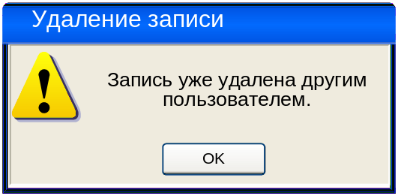
После нажатия на кнопку «OK» программа должна закрыть форму с сообщением и вернуть управление в вызывающую форму. Процедура удаления записи должна быть прервана.
    - Если запись для удаления присутствует в БД, то программа должна вывести пользователю сообщение
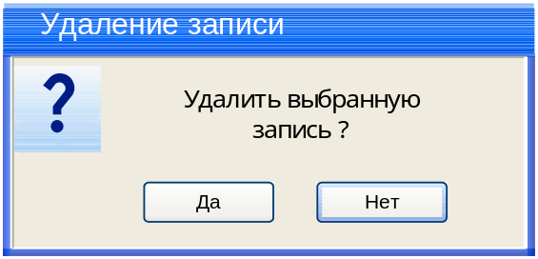
По умолчанию фокус ввода должен быть установлен на кнопке «Нет».
      - В случае нажатия на кнопку «Да» программа должна закрыть форму с сообщением, удалить выделенную запись (из [WorkTime].[User_vs_Car].[id]), передать управление вызывающую форму программы и обновить её (п.10 рис.4).
      - В случае нажатия на кнопку «Нет» программа должна закрыть форму с сообщением и вернуть управление в вызывающую форму программы. Процедура удаления записи должна быть прервана.
- При нажатии на кнопку «Печать» п.12 программа должна запустить Word, произвести сохранение времени выгрузки пропуска п.2.8.4.3.п/п.8.d и произвести выгрузку пропусков для выбранных сотрудников в п.10. Выбрать сотрудников можно тремя способами:
    - С помощью механизма операционной системы – с помощью кнопок Shift и Ctrl (приведено в примечании в начале описания формы п.2.8.4)
    - С помощью включения/выключения чек-боксов в колонке «V» п.10. У сотрудников у которых включены чек-боксы должны выгружаться пропуска по нажатию на кнопку п.12.
    - С помощью двух приведенных выше способов – если есть включенные чек-боксы в колонке «V» п.10 и одновременно есть выделенные записи с помощью кнопок Shift и Ctrl, то программа при нажатии на кнопку п.12 должна выгружать все выделенные пропуска. Примечание: если строка выделена методами i и ii, то программа должна выгружать пропуск только один раз.

Внешний вид пропуска представлен ниже

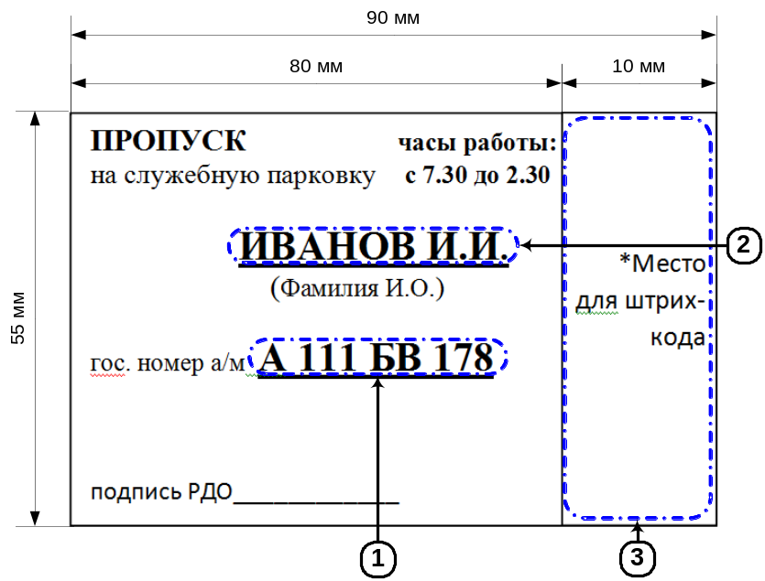

№ | Элемент в отчете | Выравнивание | Соответствие источнику данных на форме
1 | п.1 | гор: по левому  верт: по центру | [dbo].[s_kadr].[id] - [WorkTime].[User_vs_Car].[id_kadr] - [WorkTime].[User_vs_Car].[ShortNameCar]
2 | п.2 | гор: по левому  верт: по центру | [dbo].[s_kadr].[id] - [dbo].[s_kadr].[lastname] & " " &  - [dbo].[s_kadr].[firstname] & " " &  - [dbo].[s_kadr].[secondname] & "" &
3 | п.3 | гор: по левому  верт: по центру | Штрих код сотрудника, аналогичный пропуску  [dbo].[s_kadr].[id] - [Personnel].[s_PersonalData].[id_Kadr] - [Personnel].[s_PersonalData].[Code]
Примечание: при выгрузке нескольких пропусков программа должна производить расположение пропусков на стандартном листе А4 таким образом, чтобы было максимально размещение выбранных для печати пропусков (при необходимости менять ориентацию с «книжной» на «альбомную» и наоборот)
При выгрузке нескольких пропусков на листе между пропусками должно быть расстояние 10 мм.
- После нажатия на кнопку «Печать» п.12 программа должна произвести сохранение времени выгрузки пропуска согласно приведенной ниже таблице:
№ | Источник данных для БД | Приемник данных в БД
1 | [WorkTime].[User_vs_Car].[ShortNameCar] | [WorkTime].[j_PassCarUnload].[id_User_vs_Car]
2 | [dbo].[ListUsers].[id] из авторизации | [WorkTime].[j_PassCarUnload].[id_Edit]*
3 | Дата и время сохранения отредактированной записи. | [WorkTime].[j_PassCarUnload].[DateEdit]*
* - поля записывать при добавлении (создании) записи и при каждом редактировании записи.
Примечание: сохранение должно быть произведено для сотрудников, для которых производится выгрузка пропусков на печать.

Главная форма программы «Пропуска» в режиме «Контролер»

Форма предназначена для отображения списка сотрудников компании с фильтрацией по отделу, должностям, месту работы и статусу сотрудника и возможностью печати пропуска на служебную парковку и отчета по пропускам.
Форма открывается как главная форма после успешной авторизации в режиме «Контролер».
После открытия формы фокус ввода должен быть установлен на элементе п.6 рис.4.

Внешний вид интерфейса

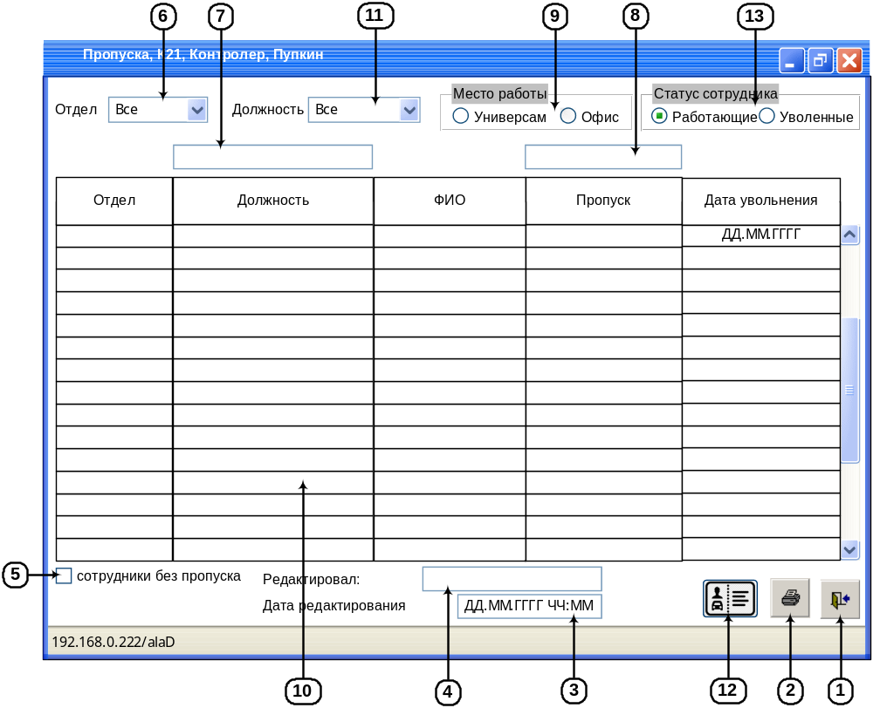
Рисунок 5. Главная форма программы «Пропуска» в режиме «Контролер»

Описание элементов интерфейса

Форма должна учитывать и выполнять все требования, описанные в п.2.8.1.2 «Требования к отображению данных в полях на формах».
№ | Тип | Редакт./ не редакт. | Ширина | Выравнивание | Назначение
1 | Кнопка «Выход» | - | - | - | Кнопка «Выход» предназначена для закрытия формы. Всплывающая подсказка «Выход».
2 | Кнопка «Отчет по пропускам» | - | - | - | Кнопка «Отчет по пропускам» предназначена для выгрузки отчета «Отчет по пропускам» в Excel. Всплывающая подсказка «Отчет по пропускам».
3 | Текстовое поле «Дата редактирования» | Нет | 40 | По центру | Текстовое поле «Дата редактирования» предназначено для отображения даты и времени добавления записи или последнего редактирования записи. Формат отображения данных «ДД.ММ.ГГГГ ЧЧ:ММ».
4 | Текстовое поле «Редактировал» | Нет | 40 | По левому краю | Текстовое поле «Редактировал» предназначено для отображения ФИО сотрудника, который добавил запись или последним редактировал запись.
5 | Чек-бокс «сотрудники без пропуска» | Да | - | - | Чек-бокс «сотрудники без пропуска» предназначен для управление отображением записей сотрудников с пропусками и без пропуска.
6 | Раскрывающийся список «Отдел» | Да | 15 | По левому краю | Раскрывающийся список «Отдел» предназначен для выбора отдела при фильтрации данных на форме.
7 | Текстовое поле «Поиск по ФИО» | Да | 150 | По левому краю. | Текстовое поле «Поиск по ФИО» предназначено для ввода поискового запроса при фильтрации данных по колонке «ФИО» в п.10.
8 | Текстовое поле «Поиск по пропуску» | Да | 40 | По левому краю. | Текстовое поле «Поиск по пропуску» предназначено для ввода поискового запроса при фильтрации данных по колонке «Пропуск» в п.10.
9 | Блок радио-кнопок «Место работы» | Да | - | - | Блок радио-кнопок «Место работы» предназначен для управления отображением (фильтрацией) данных по месту работы – «Универсам» или «Офис». Значение по умолчанию – «Универсам».  При переключении радио-кнопок программа должна обновить п.10, п.6 и п.11.
10 | Колонка «Отдел» | Нет | 15 | По левому краю | Колонка «Отдел» предназначена для отображения отдела сотрудника.
10 | Колонка «ФИО» | Нет | 150 | По левому краю | Колонка «ФИО» предназначена для отображения ФИО сотрудника.
10 | Колонка «Должность» | Нет | 25 | По левому краю | Колонка «Должность» предназначена для отображения должности сотрудника.
10 | Колонка «Пропуск» | Нет | 40 | По левому краю | Колонка «Пропуск» предназначена для отображения пропуска сотрудника.
10 | Колонка «Дата увольнения» | Нет | 13 | По центру | Колонка «Дата увольнения» предназначена для отображения даты увольнения сотрудника.  Колонка отображается если в п.13 включена радио-кнопка «Уволенные»
11 | Раскрывающийся список «Должность» | Да | 15 | По левому краю | Раскрывающийся список «Должность» предназначен для выбора должности сотрудника при фильтрации данных на форме.
12 | Кнопка «Печать» | - | - | - | Кнопка «Печать» предназначена для выгрузки в Word пропусков для выделенных в п.10 сотрудников. Всплывающая подсказка «Печать».
13 | Блок радио-кнопок «Статус сотрудника» | Да | - | - | Блок радио-кнопок «Статус сотрудника» предназначен для управления отображением (фильтрацией) данных по статусу сотрудника – «Работающие» или «Уволенные». Значение по умолчанию – «Работающие».  При переключении радио-кнопок программа должна обновить п.10.

Описание функционала интерфейса

- Состояние формы при открытии:
- При открытии форма заполняется данными согласно приведенной ниже таблице:
№ | Элемент на форме | Источник данных для элемента на форме
1 | п.6 «Отдел» | [dbo].[departments].[name]  Для:  - [dbo].[departments].[ldeyst]=1  - Значение по умолчанию «Все отделы».  - Сортировка в списке должна выполняться по возрастанию по [dbo].[departments].[name]  - п.9 = «Офис» -> [dbo].[departments].[isOffice] =1  - п.9 = «Универсам» -> [dbo].[departments].[isOffice] =0
2 | п.11 «Должность» | [dbo].[s_Posts].[cName]  Для:  - [dbo].[s_Posts].[id] - [dbo].[Departments_vs_Posts].[id_Posts] - [dbo].[Departments_vs_Posts].[id_Departments] = п.6 (если отдел в п.6 не выбран, то в п.11 отображать пустое поле)  - Значение по умолчанию «Все должности».  - Сортировка в списке должна выполняться по возрастанию по [dbo].[s_Posts].[cName]
3 | «Отдел» п.10 | [dbo].[s_kadr].[id] - [dbo].[s_kadr].[id_departments] - [dbo].[departments].[id] - [dbo].[departments].[name]
4 | «ФИО» п.10 | [dbo].[s_kadr].[id] - [dbo].[s_kadr].[lastname] & " " &  - [dbo].[s_kadr].[firstname] & ". " &  - [dbo].[s_kadr].[secondname] & "." &  Для полей [firstname] и [secondname] использовать первую букву.
5 | «Должность» п.10 | [dbo].[s_kadr].[id] - [dbo].[s_kadr].[id_posts] - [dbo].[s_Posts].[id] - [dbo].[s_Posts].[cName]
6 | «Пропуск» п.10 | [dbo].[s_kadr].[id] - [WorkTime].[User_vs_Car].[id_kadr] - [WorkTime].[User_vs_Car].[FullNameCar]
8 | «Дата увольнения» п.10 | [dbo].[s_kadr].[id] - [dbo].[s_kadr].[dateUnemploy]
9 | п.4 «Редактировал» | [WorkTime].[User_vs_Car].[id_Editor] -> [dbo].[ListUsers].[id] -> [dbo].[ListUsers].[FIO]
10 | п.3 «Дата. редактирования» | [WorkTime].[User_vs_Car].[DateEdit]  Формат: ДД.ММ.ГГГГ ММ:ЧЧ.
11 | п.9 | Включена радио-кнопка «Универсам»
12 | п.п.7,8 | Пустое поле
13 | п.13 | Включена радио-кнопка «Работающие»
На форму в п.10 должны выводиться данные из таблиц [dbo].[s_kadr] и из таблицы [WorkTime].[User_vs_Car] (по связи [dbo].[s_kadr].[id] - [WorkTime].[User_vs_Car].[id_kadr]) по условиям:
- [dbo].[s_kadr].[id_PersonnelType] = п.9
  - [dbo].[s_kadr].[id_PersonnelType] = 2 = «Универсам»
  - [dbo].[s_kadr].[id_PersonnelType] = 1 = «Офис»
- [dbo].[s_kadr].[id_WorkStatus] = п.13
  - [dbo].[s_kadr].[id_WorkStatus] = 4 = «Работающие»
  - [dbo].[s_kadr].[id_WorkStatus] = 5 = «Уволенные»
- Условия доступности элементов формы:
  - Блокирование элементов на форме производится согласно приведенной ниже таблице:
№ | Элемент на форме | Условия доступности
№ | Элемент на форме | Доступен для использования | НЕ доступен для использования
1 | п.2 | Если на форме в п.10 есть данные. | Если на форме в п.10 нет данных.
2 | п.12 | Если на форме есть данные и в п.10 выделена запись, и она имеет значение [dbo].[s_kadr].[id] – [WorkTime].[User_vs_Car].[id_kadr] - [WorkTime].[User_vs_Car].[FullNameCar] ≠ null. | Если на форме нет данных или в п.10 не выделена строка или выделена запись, и она имеет значение [dbo].[s_kadr].[id] – [WorkTime].[User_vs_Car].[id_kadr] - [WorkTime].[User_vs_Car].[FullNameCar] = null.
3 | Колонка «Дата увольнения» п.10 | Колонка отображается если в п.13 включена радио-кнопка «Уволенные» | Колонка НЕ отображается если в п.13 включена радио-кнопка «Работающие»
- Сортировка данных на форме реализуется следующим образом:
- Сортировка выполняется при щелчке по заголовку таблицы по возрастанию или убыванию.
- Сортировка по умолчанию должна производиться по возрастанию по колонке «Отдел» в п.10 и в результатах сортировки по колонке «ФИО» в п.10.
- Поиск по данным производится следующим образом:
- Поиск по ФИО п.7. При вводе данных в п.7 содержимое п.10 меняется в соответствии с введенными данными. Поиск по п.7 осуществляется по фрагменту введенного поискового запроса по мере ввода в реальном времени по колонке «ФИО» в п.10.
- Поиск по пропуску п.8. При вводе данных в п.8 содержимое п.10 меняется в соответствии с введенными данными. Поиск по п.8 осуществляется по фрагменту введенного поискового запроса по мере ввода в реальном времени по колонке «Пропуск» в п.10.
- Открытие дополнительных форм:
- Отсутствует.
- Проверка данных на ввод:
- Отсутствует.
- Дополнительные режимы просмотра данных:
- При включении/выключении чек-бокса п.5 происходит управление отображением записей сотрудников без пропуска:
    - Если чек-бокс выключен (по умолчанию), то отображаются только записи сотрудников, у которых имеется пропуск ([dbo].[s_kadr].[id] - [WorkTime].[User_vs_Car].[id_kadr] - [WorkTime].[User_vs_Car].[FullNameCar] ≠ null).
    - Если чек-бокс включен, то на форме отображаются только записи сотрудников не имеющих пропуск ([dbo].[s_kadr].[id] - [WorkTime].[User_vs_Car].[id_kadr] - [WorkTime].[User_vs_Car].[FullNameCar] = null).
- Событийная модель работы формы:
- При нажатии на кнопку «Выход» п.1 программа должна закрыть форму и программу см. п.2.8.1.5.
- При нажатии на кнопку «Печать» п.12 программа должна запустить Word, произвести сохранение времени выгрузки пропуска п.2.8.5.3.п/п.8.с и произвести выгрузку пропуска для выбранного сотрудника из п.10.
Внешний вид пропуска представлен ниже

№ | Элемент в отчете | Выравнивание | Соответствие источнику данных на форме
1 | п.1 | гор: по левому  верт: по центру | [dbo].[s_kadr].[id] - [WorkTime].[User_vs_Car].[id_kadr] - [WorkTime].[User_vs_Car].[ShortNameCar]
2 | п.2 | гор: по левому  верт: по центру | [dbo].[s_kadr].[id] - [dbo].[s_kadr].[lastname] & " " &  - [dbo].[s_kadr].[firstname] & " " &  - [dbo].[s_kadr].[secondname]
3 | п.3 | гор: по левому  верт: по центру | Штрих код сотрудника, аналогичный пропуску  [dbo].[s_kadr].[id] - [Personnel].[s_PersonalData].[id_Kadr] - [Personnel].[s_PersonalData].[Code]
- После нажатия на кнопку «Печать» п.12 программа должна произвести сохранение времени выгрузки пропуска согласно приведенной ниже таблице:
№ | Источник данных для БД | Приемник данных в БД
1 | [dbo].[s_kadr].[id] – полученная из вызывающей формы | [WorkTime].[j_PassCarUnload].[id_kadr]
2 | [WorkTime].[User_vs_Car].[ShortNameCar] | [WorkTime].[j_PassCarUnload].[ShortNameCar]
3 | [dbo].[ListUsers].[id] из авторизации | [WorkTime].[j_PassCarUnload].[id_Edit]*
4 | Дата и время сохранения отредактированной записи. | [WorkTime].[j_PassCarUnload].[DateEdit]*
* - поля записывать при добавлении (создании) записи и при каждом редактировании записи.
Примечание: сохранение должно быть произведено для сотрудников, для которых производится выгрузка пропусков на печать.
- При нажатии на кнопку «Отчет по пропускам» п.2 программа должна запустить Excel и произвести выгрузку данных с формы + одна колонка, с учетом:
    - Отдела п.6 рис.5;
    - Должности п.11 рис.5;
    - Места работы п.9 рис.5;
    - Статуса сотрудника п.13 рис.5;
    - Фильтрации по п.п.7,8 рис.5;
    - и сортировки по колонкам в п.10 рис.5;
Внешний вид отчета представлен ниже

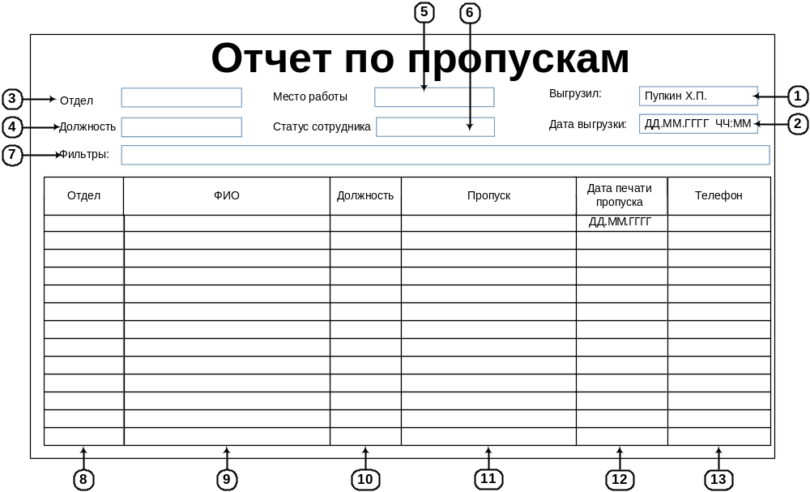

Отчет должен учитывать и выполнять все требования, описанные в п.2.8.1.1 «Требования ко всем отчетам, выгружаемым в Excel из программы».
№ | Элемент в отчете | Выравнивание | Соответствие источнику данных на форме
1 | п.1 | гор: по левому  верт: по центру | ФИО сотрудника, выгрузившего отчет в Excel. Данные из авторизации [dbo].[ListUsers].[id] -> [dbo].[ListUsers].[FIO]
2 | п.2 | гор: по левому  верт: по центру | Дата и время выгрузки отчета в Excel.
3 | п.3 | гор: по левому  верт: по центру | п.6
4 | п.4 | гор: по левому  верт: по центру | п.11
5 | п.5 | гор: по центру  верт: по центру | п.9
6 | п.6 | гор: по левому  верт: по центру | п13
7 | п.7 | гор: по центру  верт: по центру | Конкатенация значений полей п.п.7,8 через пробел.
8 | п.8 | гор: по левому  верт: по центру | Колонка «Отдел» п.10 рис.5
9 | п.9 | гор: по левому  верт: по центру | Колонка «ФИО» п.10 рис.5
10 | п.10 | гор: по левому  верт: по центру | Колонка «Должность» п.10 рис.5
11 | п.11 | гор: по левому  верт: по центру | Колонка «Пропуск» п.10 рис.5
12 | п.12 | гор: по левому  верт: по центру | [dbo].[s_kadr].[id] - [WorkTime].[j_PassCarUnload].[id_kadr] - [WorkTime].[j_PassCarUnload].[DateEdit]  Формат отображения ДД.ММ.ГГГГ.  Использовать последнюю по времени запись.  Если записи нет, ничего не выводить.
13 | п.13 | гор: по левому  верт: по центру | [dbo].[s_kadr].[id] - [dbo].[s_kadr].[comment]
Примечание: в колонке текущей таблицы «Выравнивание» приведены значения выравнивания по горизонтали (в таблице «гор:») и по вертикали (в таблице «верт:»). Значения, которые приведены сокращены в написании и указывают расположение данных в ячейке аналогично форматированию в Excel.

Если при формировании данных для отчета отсутствуют данные, то программа должна вывести пользователю сообщение:

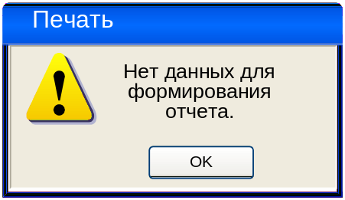

После нажатия на кнопку «OK» программа должна закрыть форму с сообщением, прервать выгрузку в Excel (не запускать Excel) и вернуть управление в вызывающую форму.

Дополнительные требования
Отсутствуют.

(код ТЗ _____________)
СОСТАВИЛИ
Наименование департамента, отдела | Должность исполнителя | Фамилия, имя, отчество | Подпись | Дата

СОГЛАСОВАНО
Наименование департамента, отдела | Должность исполнителя | Фамилия, имя, отчество | Подпись | Дата

